**Szezlongi - czym się charakteryzują?**

**Wiesz czym są szezlongi? A może zastanawiasz się czy pasują do Twojego wnętrza? To nic innego jak rodzaj jednoosobowej kanapy, która służy do wypoczynku. Sprawdź czym się charakteryzuje!**

**Czym się charakteryzują szezlongi?**

Odpoczynek w ciągu dnia jest bardzo ważny. Wielu z nas regeneruje siły na kanapie w salonie czy w prywatnym gabinecie. Ważne jest, aby zadbać o prawidłowe warunki. Jedni preferują wypoczywać w pozycji siedzącej, a inni w półleżącej. Warto więc dopasować odpowiedni mebel, który pozwoli nam regenerować siły w dowolnej pozycji. Doskonale sprawdzają się **szezlongi**! To nic innego jak jednoosobowa kanapa.

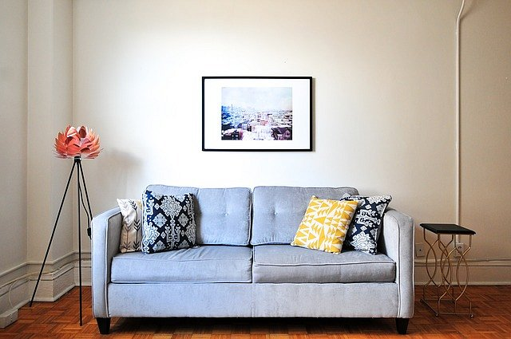

**W jakim pomieszczeniu sprawdzą się szezlongi?**

[Szezlongi](https://www.magiaform.pl/meble/sofy-szezlongi) doskonale ozdobią salon, hall czy sypialnię, dostarczając sporej dawki radości z wypoczynku w komfortowych warunkach. Dostępne są w szerokiej ofercie do wyboru. To sprawi, że zaspokoją nawet najbardziej wybredne gusta. To nic innego jak manifestacja dobrego smaku i wyszukanego gustu. Warto dobrać go do indywidualnych oczekiwań i potrzeb.

**Szezlongi do wypoczynku**

*Szezlongi* tak naprawdę nieco przypominają podłużny fotel. Może on mieć różny kąt nachylenia i rodzaj oparcia. To bardzo efektowne i praktyczne rozwiązanie, które pozwoli wygodnie odpocząć po ciężkim dniu, poczytać książkę w komfortowej pozycji lub uciąć sobie małą drzemkę w ciągu dnia. Mebel ten sprawdzi się w małych pomieszczeniach, a w większych pozwoli wydzielić kącik czytelniczy lub relaksacyjny.